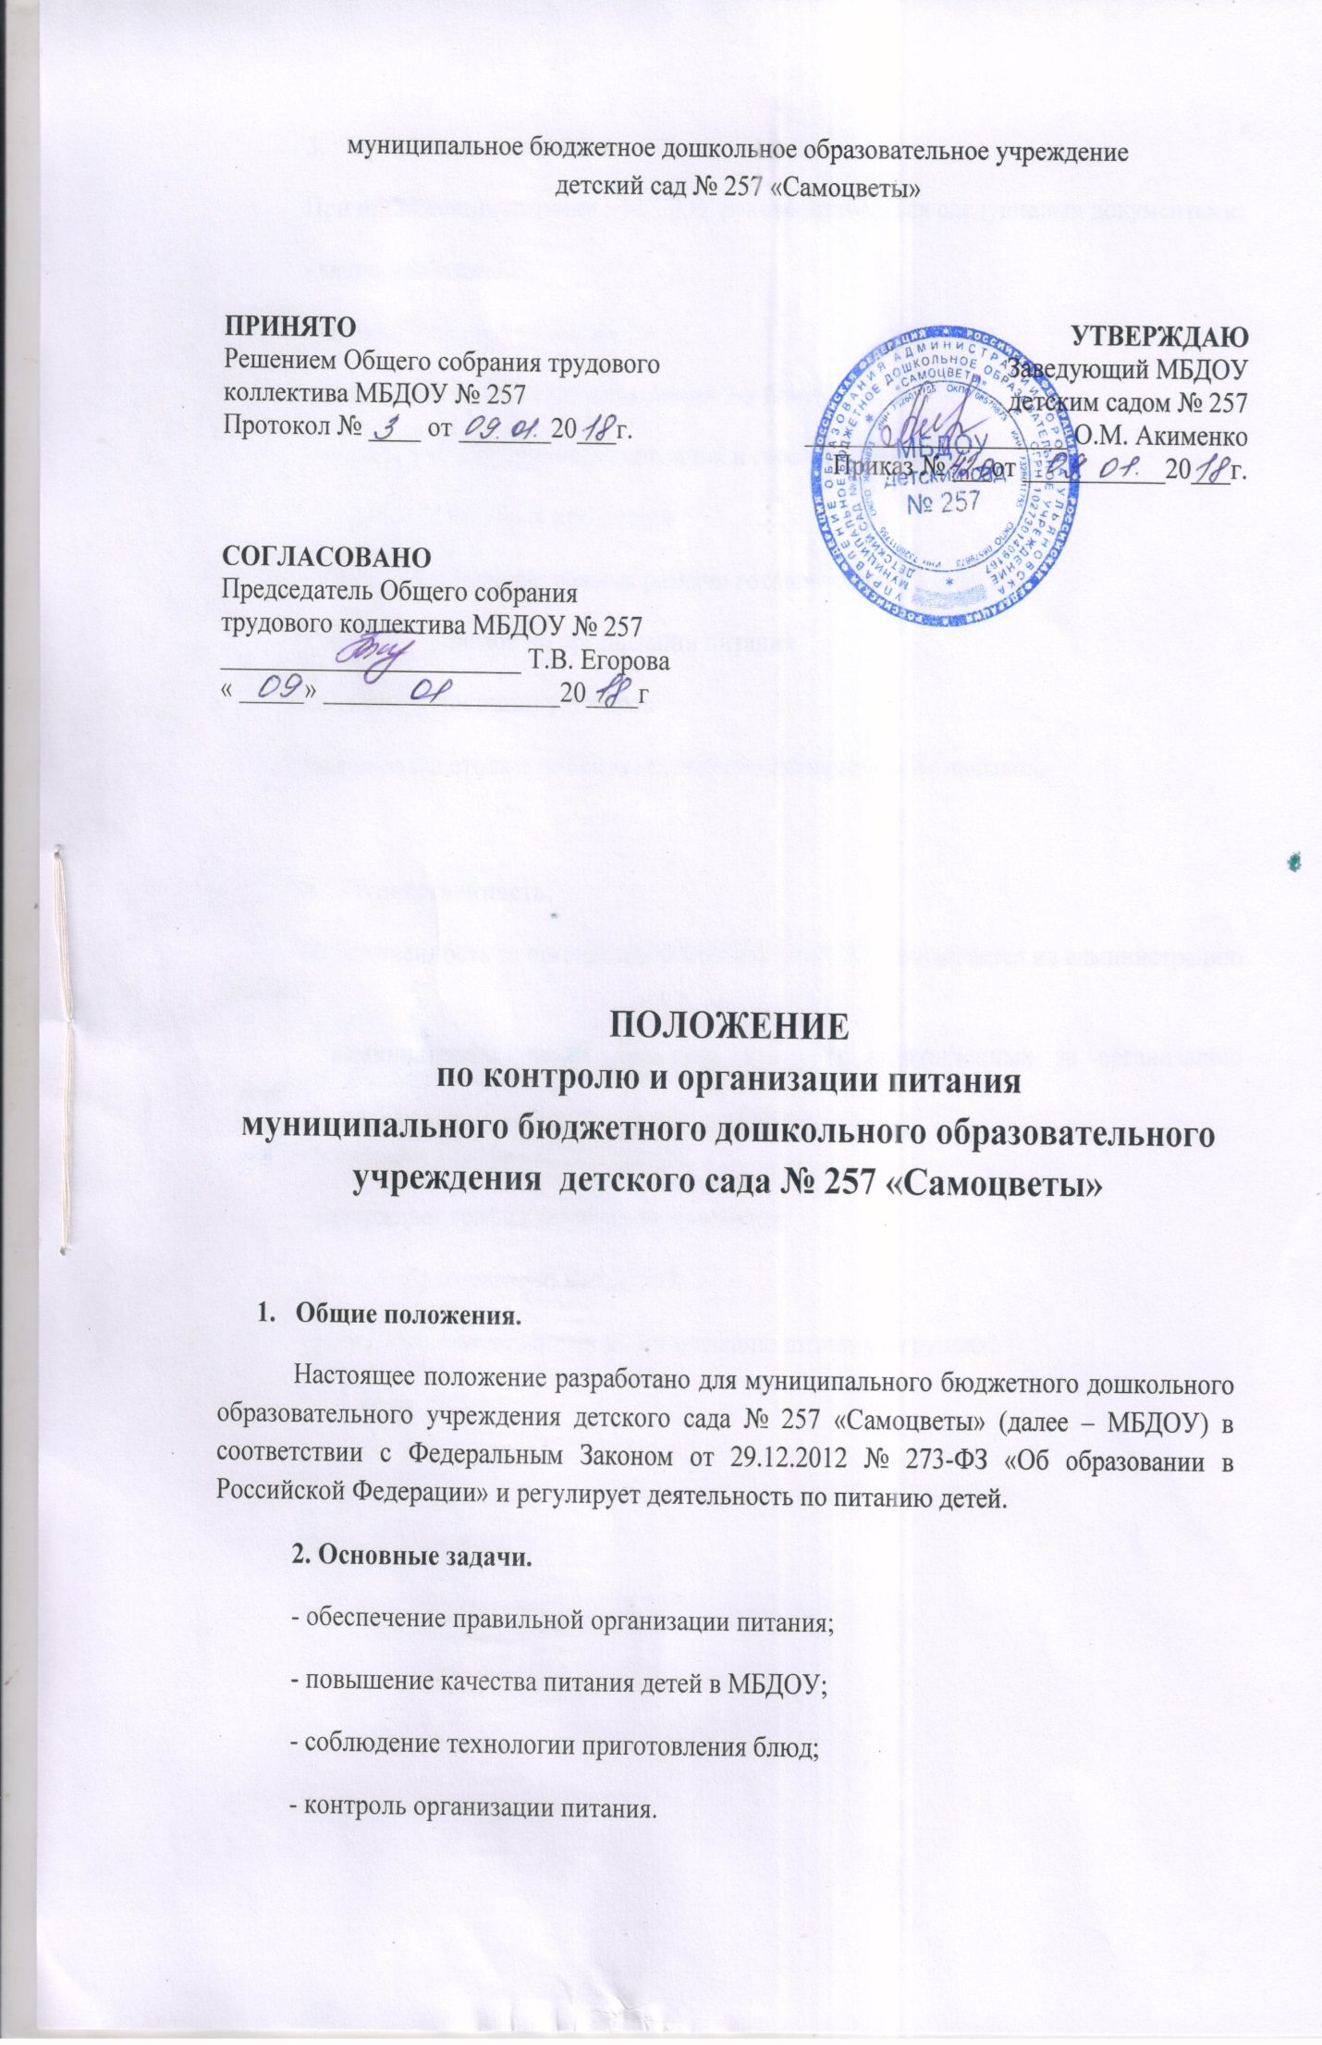
- Организация питания.
При организации питания в МБДОУ руководствоваться следующими документами:
- меню-требование
- журнал контроля за питанием
- журнал проведения витаминизации 3-х блюд
- журнал учета отходов при холодной и горячей обработке
- журнал учета сырой продукции
- строгое соблюдение режима раздачи готовой пищи с пищеблока
- наличие приказов по организации питания
- наличие аттестации у поваров
- сервировка стола и привитие культурно-гигиенических навыков.

- Ответственность.
Ответственность за организацию питания в МБДОУ возлагается на администрацию МБДОУ:
- администрация своим приказом назначает ответственных за организацию питания;
- утверждает график приема пищи;
- утверждает график выдачи готовых блюд;
- создает бракеражную комиссию;
- назначает ответственных за организацию питания в группах.

